Draghici Diana-Andreea

Proiect Afaceri Electronice

Proiectul se bazeaza pe realizarea unui site de cumparaturi online, iar componenta vizibila este cea de vizualizare a unui catalog de produse.

Tehnologiile folosite sunt:

Front-end:

ReactJS

SCSS

Back-end:

Java

Hibernate

Spring

DataBase:

H2 in memory

Testele de performanta au fost realizate pe doua platforme diferite PageSpeed Insights si LoadImpact

Primul raport ofera un test de performanta cat si modalitati de imbunatatire ale performanta site-ului.

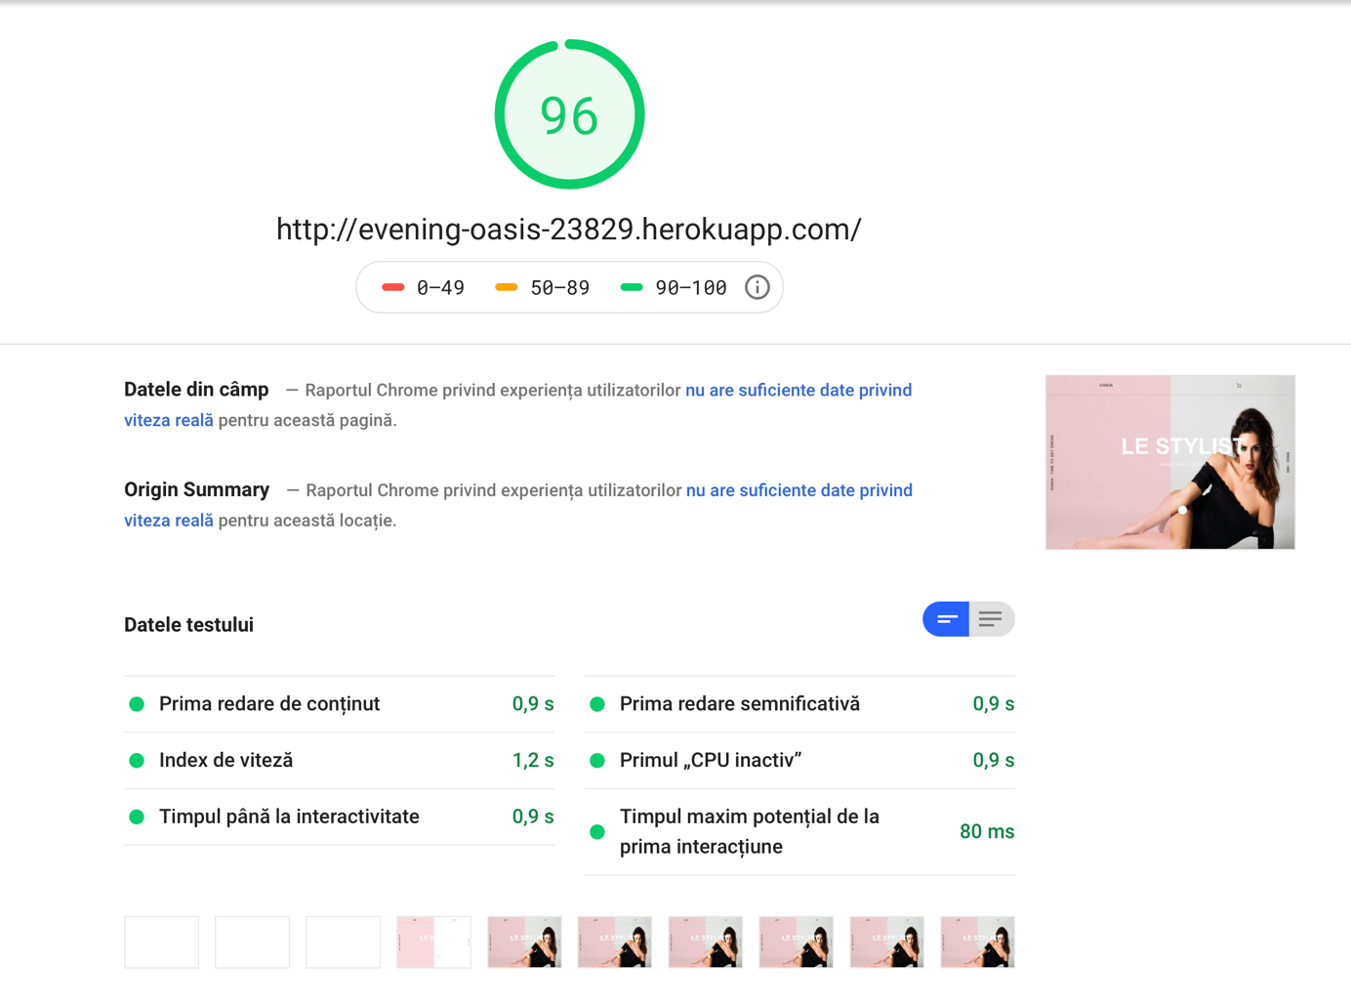

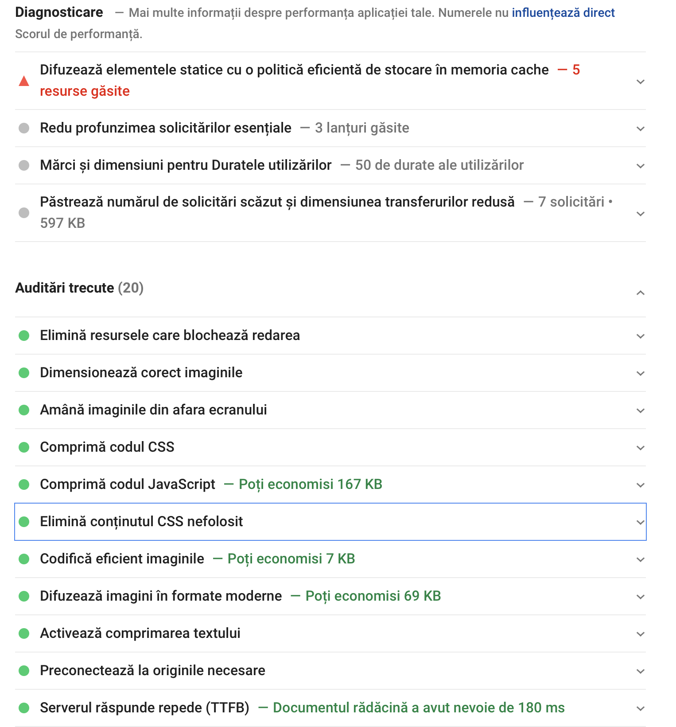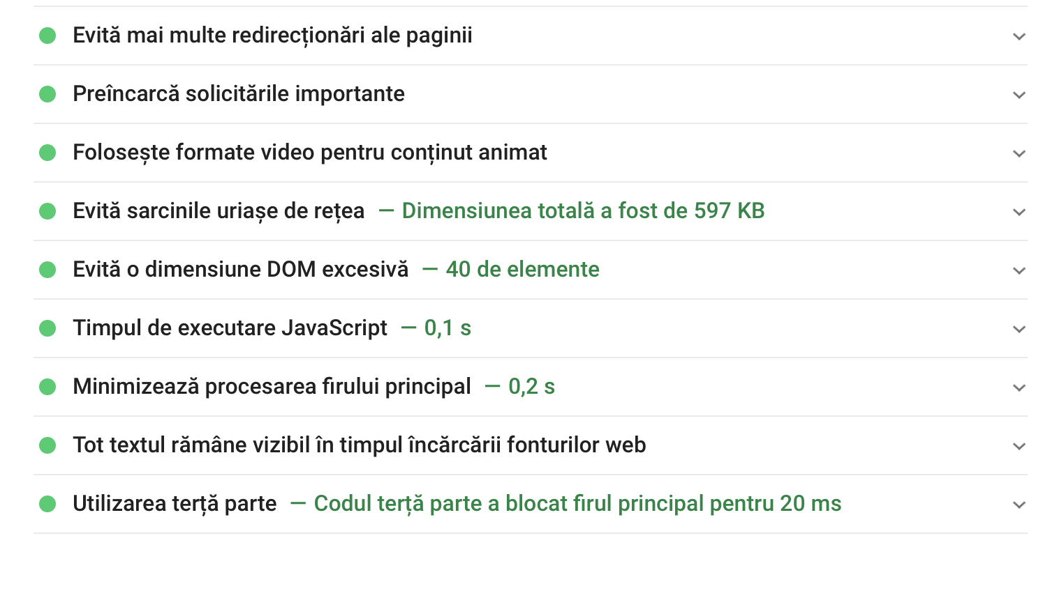

Raportul iti ofera audit de performanta asupra site-ului, primei redari de continut, indexului de viteza s.a.

Pentru a imbunatati performanta se poate comprima codul de javascript si se pot codifica imaginile in timp eficent, precum si difuzarea imaginilor intr-un format modern.

Al doilea raport prezinta comportamentul site-ului in momentul in care se fac mai mult de 10 request-uri pe secunda.

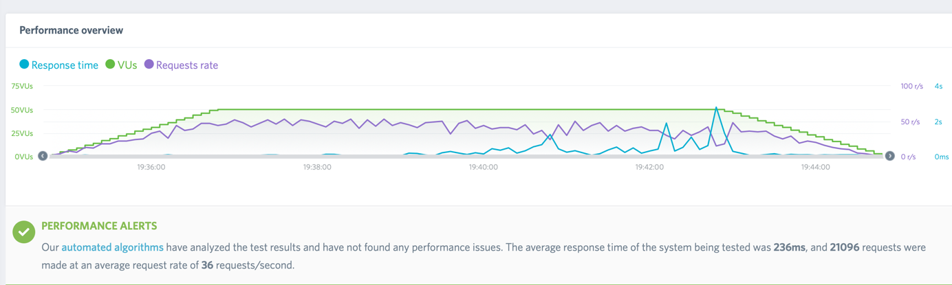

Linia verde prezinta numarul de user conectati pe site(50 de useri) si timpul mediu pentru 21,096 de requesturi a fost de 236ms cu medie de 36 de requesturi pe secunda.

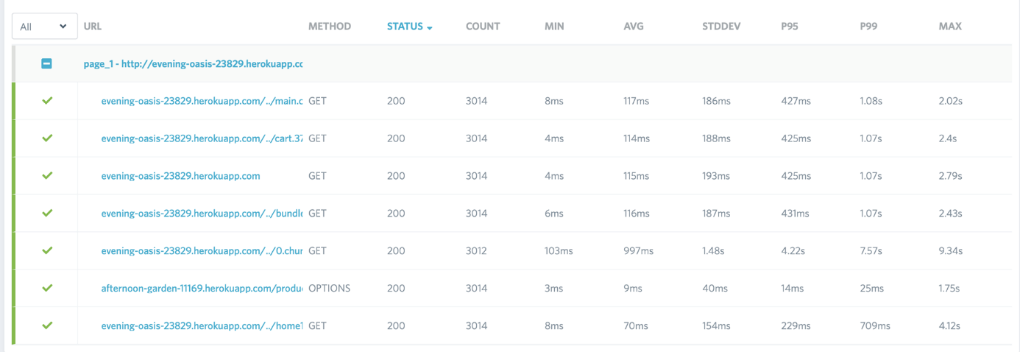

Aplicatia poate fi imbunatatita prin mutarea serverului sau creerea unui server nou in Europa. Server-ul se afla in SUA, iar asta afecteaza timpul de raspuns, precum se poate observa in primul raport:” *Utilizarea terta parte: Codul terta parte a blocat firul principal pentru 20ms’”*

Pentru a optimizarea codului putem refactoriza si imbunatati codul sau folosi concept de pocesare paralela pentru a randa mai rapid. O alta recomandare de performanta poate fi stocarea si utilizarea imaginilor .

Se observa ca timpul a fost 236ms, lucru afectat in mod principal de durata timpului dde apel catre server si ca serverul sa raspunda.

Din punct de vedere al performantei aplicatia randeaza in parametrii normali, 236ms nefiind un timp foarte mare.